CONCORSO FOTOGRAFICO ORGANIZZATO DA:
MUSEO DEL LATTE E DELLA STORIA DELLA MUGGIASCA
E MUSEO ETNOGRAFICO DI PREMANA

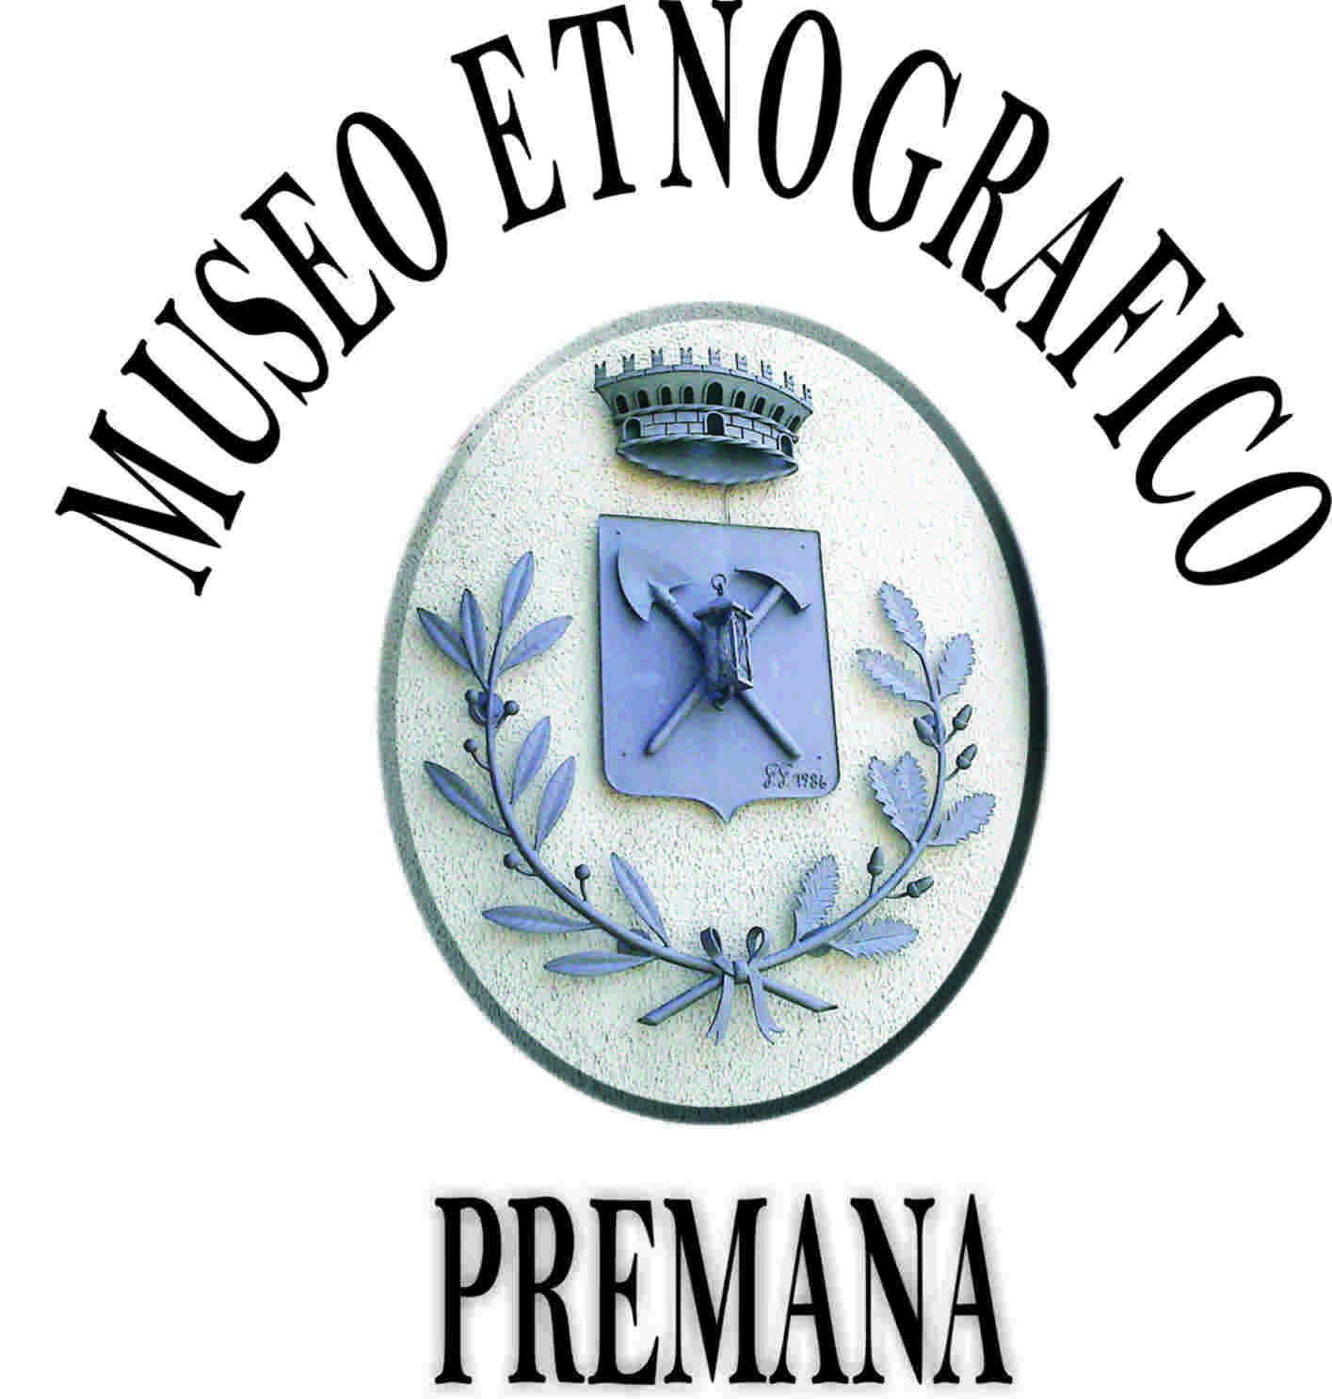

SCHEDA DI ISCRIZIONE

- NOME
- COGNOME
- LUOGO E DATA DI NASCITA
- RESIDENTE IN VIA
- CAP CITTA’ PROVINCIA
- TELEFONO
- E-MAIL

- Tassa d’iscrizione di € 5,00
- fotografie presentate: .........
- Dimensioni obbligatorie fotografie: 20x30 cm
- Con la presente scheda d’iscrizione dichiaro:
-di voler partecipare al concorso fotografico “LE PIETRE PARLANO”
-di aver preso visione del regolamento e di accettarlo in tutte le sue parti, con particolare riferimento alla modalità di partecipazione e all’utilizzo del materiale;
-di essere titolare esclusivo e legittimo di tutti i diritti d’autore e di sfruttamento, anche economico, di ogni opera presentata, quindi di possedere ogni diritto di riproduzione;
-di aver acquisito da terzi tutti i diritti d’immagine per quanto ritratto;
-di essere responsabile del contenuto delle opere presentate, manlevando e mantenendo indenne il Museo da qualsiasi pretesa e/o azione di terzi e sarò tenuto a risarcire l’Ente per qualsiasi conseguenza pregiudizievole, ivi incluse eventuali spese legali, anche di carattere stragiudiziale, che lo stesso dovesse subire in conseguenza della violazione di quanto sopra indicato.

Ai sensi dell’art. 13 del D. Lgs. 196/2003 - Codice in materia di protezione dei dati personali, informiamo che la firma di accettazione della suddetta scheda consente il trattamento dei dati personali, che ha come finalità la pubblicazione del nome e cognome accanto alla fotografia e l’invio di informazioni relative alle iniziative del Museo. I titolari del trattamento sono il Museo del latte e della storia della Muggiasca di Vendrogno e il Museo etnografico di Premana nella persona del direttore in carica

DATA
FIRMA

In caso di partecipante minorenne, deve controfirmare il genitore o la persona che di chi ne fa le veci

